Medienmitteilung Davos Nordic 22. August 2019

Früh übt sich, wer Weltcuppunkte sammeln will

Nach intensiven Sommertrainings sammelt die Schweizer Langlaufelite in Norwegen erste Wettkampferfahrung für den kommenden Winter. Die starkbesetzen Rollskiwettkämpfe sollen Aufschluss über die Form geben, um im Herbst den letzten Schliff für die neue Weltcup-Saison im November zu holen. Dabei spielt der heimische Weltcup in Davos ebenfalls eine Rolle.

In den kommenden drei Tagen messen sich die besten Langläufer der Welt beim Toppidrettsveka. Ein mehrtägiges Rollskirenen in Norwegen, bei dem die Weltklasse Langläufer das erste Mal ihre Form unter Beweis stellen wollen. Der Winter kommt schon bald, darum ist es für die Athleten wichtig, zu wissen wie es um ihre Form steht, um unter anderem in Davos um die wertvollen Weltcuppunkte zu kämpfen.

Starkes Teilnehmerfeld ist zu erwarten
Nach knapp vier harten Trainingsmonaten liegt die Saison 2019/20 bereits wieder in Griffnähe. Ende Oktober wird die Snowfarming Loipe in Davos eröffnet und die Athleten können sich auf der vier Kilometer langen Kunstschneeloipe ideal auf die lange Weltcupsaison vorbereiten. Mit dem Davos Nordic, das am Wochenende vom 14./15. Dezember stattfindet, ist der Heimweltcup wie üblich früh im Weltcupkalender anzutreffen. In dieser Saison gibt es keine Grossanlässe, deshalb wird in Davos ein starkes Teilnehmerfeld erwartet, bei dem sich die Athleten einen Startplatz für die Tour de Ski, dem diesjährigen Saisonhighlight, sichern wollen.

Davos Nordic als Talentschmiede
Davos Nordic ist aus vielerlei Hinsicht eine Schmiede für die Langlaufstars von Morgen. Zum einen setzt sich Davos Nordic auch dieses Jahr wieder mit dem Daehlie Kids-Event für die Förderung der Kinder ein. Zum anderen ist der Weltcup in Davos ein Sprungbrett für viele junge Nachwuchshoffnungen im Schweizer Langlauflager. Das Schweizer Team hat durch den heimischen Weltcup mehr Startplätze zur Verfügung, weshalb es den jungen Athleten die Tür öffnet, das erste Mal Weltcupluft zu schnuppern.

Davos Nordic 2019
Immer auf der Suche nach Verbesserungen hat das OK Davos Nordic das Event-Gelände einem Facelifting unterzogen. Eine bessere Sicht auf die Grossleinwand für die Zuschauer im Zielraum ist nur eine der Neuerungen. Zum ersten Mal wird 2019 ein Ticketpreis für das Davos Nordic Gelände eingeführt. Für CHF 10.00 pro Tag sind die Zuschauer Teil des Langlaufspektakels auf der Bünda, Kinder sind selbstverständlich weiterhin kostenlos. Mit dem Davos Nordic Park und dem Daehlie Kids-Event setzt sich Davos Nordic bewusst für den Langlauf-Nachwuchs ein, weshalb CHF 2.00 pro verkauftes Ticket in Projekte für die Nachwuchsförderung investiert werden.

Das Programm schaut wie folgt aus:

(Änderungen vorbehalten)
Freitag, 13. Dezember 2019
18:15 Athletenpräsentation am Weihnachtsmarkt

Samstag, 14. Dezember 2019
11:30 Damen & Herren Prolog - freie Technik
14:00 Damen & Herren Finalläufe
18:15 Athletenpräsentation am Weihnachtsmarkt

Sonntag, 15. Dezember 2019
10:45 Einzelstart Damen 10km freie Technik
12:30 19. Daehlie Kids-Event
14:55 Einzelstart Herren 15km freie Technik

Kontakt
Fabio Lechner
Medien Davos Nordic, Davos Klosters
Talstrasse 41, CH-7270 Davos (Schweiz)
+41 81 415 21 18
fabio.lechner@davos.ch / davosnordic@davos.ch

Britta Wild
Head-Office & Marketing Davos Nordic, Davos Klosters
Talstrasse 41, CH-7270 Davos (Schweiz)
Tel. +41 (0)81 415 21 56
Britta.wild@davos.ch / davosnordic@davos.ch

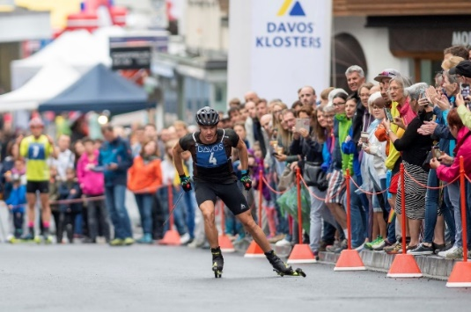 | «Langläufer werden im Sommer gemacht.» So auch Dario Cologna, der sich auf die kommende Weltcupsaison vorbereitet. (Foto Urs Steger)
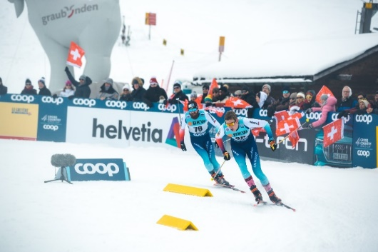 | Cedric Steiner (vorne) und Dajan Danuser geben ihr Weltcupdebut am Davos Nordic (Foto Marcel Hilger)
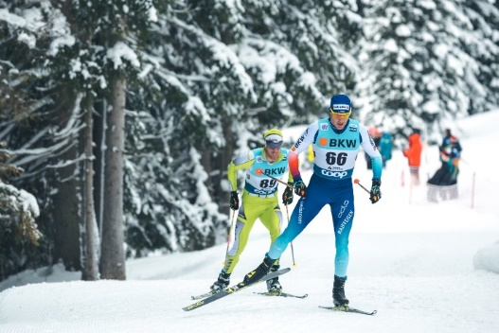 | Dario Cologna konnte den Weltcup in Davos noch nie  gewinnen, kann er es dieses Jahr? (Foto Marcel Hilger)

